วันที่ 29 มิถุนายน 2553

เรื่อง ขอเชิญเข้าร่วมสัมมนา
เรียน สมาชิกชมรมผู้ตรวจสอบภายในธนาคารและสถาบันการเงิน
เอกสารแนบ
- กำหนดการสัมมนา
- ใบลงทะเบียน
- แผนที่สถานที่จัดสัมมนา

ด้วยคณะอนุกรรมการด้านสินเชื่อ ชมรมผู้ตรวจสอบภายในธนาคารและสถาบันการเงิน
มีวัตถุประสงค์ที่จะเผยแพร่และเพิ่มพูนความรู้ให้แก่สมาชิกชมรมผู้ตรวจสอบภายในธนาคารและสถาบันการเงิน จึงจัดให้มีการสัมมนาใน วันที่ 5 – 6 สิงหาคม 2553 เวลา 8.30 – 16.30 น. ณ ห้องสกายบอลรูม โรงแรม วินเซอร์สวีทส์ ถนนสุขุมวิท ซอย 18-20 (เอกสารแนบ 3) โดยเชิญวิทยากรจากธนาคารแห่งประเทศไทย (คุณยรรยง ลิขิตเจริญ ผู้บริหารส่วนวางแผนและจัดการข้อมูล ฝ่ายวางแผนและพัฒนา และคณะ)
มาบรรยายในหัวข้อเรื่อง ดังนี้
1. กระบวนการบริหารสินเชื่อที่ดี วิธีการตรวจสอบ และ ข้อสังเกตที่ตรวจพบ
2. กรณีศึกษาเกี่ยวกับการตรวจสอบสินเชื่อเชิงคุณภาพ
ในการนี้คณะอนุกรรมการด้านสินเชื่อ จึงขอเรียนเชิญสมาชิกเข้าร่วมสัมมนา โดยไม่เสียค่าใช้จ่าย ธนาคาร/สถาบันการเงินละไม่เกิน 3 ท่าน และธนาคาร/สถาบันการเงินที่มีตำแหน่งในคณะอนุกรรมการตรวจสอบด้านสินเชื่อ (ประธาน รองประธาน เหรัญญิก วิชาการ ประชาสัมพันธ์
นายทะเบียน และเลขาธิการ) สามารถเข้าร่วมสัมมนาเพิ่มได้อีกตำแหน่งละ 2 ท่าน โดยไม่เสียค่าใช้จ่ายเพิ่ม โดยกรอกใบลงทะเบียนที่แนบมาพร้อมนี้ (เอกสารแนบ 2) และตอบกลับมายังนายทะเบียนของคณะอนุกรรมการด้านสินเชื่อ (คุณวรณัฐ สุโฆษสมิต โทร. 02 202-2061) ทาง E-mail: woranat@ghb.co.th ภายในวันที่ 15 กรกฎาคม 2553

อนึ่ง การเข้าร่วมการสัมมนาครั้งนี้ สำหรับธนาคาร / สถาบันการเงินใดต้องการส่งเจ้าหน้าที่เพิ่มจะมีค่าใช้จ่ายท่านละ 2,000.00 บาท โดยให้ดำเนินการ ดังนี้
- กรอกใบลงทะเบียนที่แนบมาพร้อมนี้ และตอบกลับมายังนายทะเบียนของคณะอนุกรรมการด้านสินเชื่อ (คุณวรณัฐ สุโฆษสมิต โทร. 02 202-2061) ทาง E-mail: woranat@ghb.co.th ภายในวันที่ 15 กรกฎาคม 2553
- โอนเงินเข้าบัญชีธนาคารกรุงศรีอยุธยา จำกัด (มหาชน) สาขาสำนักพระรามที่ 3 บัญชีเงินฝากออมทรัพย์เลขที่ 777-1-53922-7 ชื่อบัญชี “น.ส.จิราพร โพธิ์ไพโรจน์ หรือนายไพรัช ศรีวิไลฤทธิ์ หรือ นางสุภา ตรีระพงศ์” ภายในวันที่ 22 กรกฎาคม 2553
อนึ่ง ใคร่ขอความร่วมมือให้โอนเงินภายในวันดังกล่าว เนื่องจากคณะอนุกรรมการฯ จัดเตรียมที่นั่งและเอกสารอบรมสำหรับธนาคาร / สถาบันการเงินที่โอนเงินแล้วเท่านั้น และไม่มีการรับชำระเงินในวันสัมมนา
- ส่งสำเนาใบนำฝากเงินถึงเหรัญญิกของคณะอนุกรรมการด้านสินเชื่อ (คุณคุณชลธิชา
ปาลกวงษ์ ณ อยุธยา โทร.02 633-7841) ทาง FAX: 02 633-7820
สำหรับใบเสร็จรับเงินจะได้รับในวันสัมมนา

จึงเรียนมาเพื่อโปรดพิจารณา
ขอแสดงความนับถือ
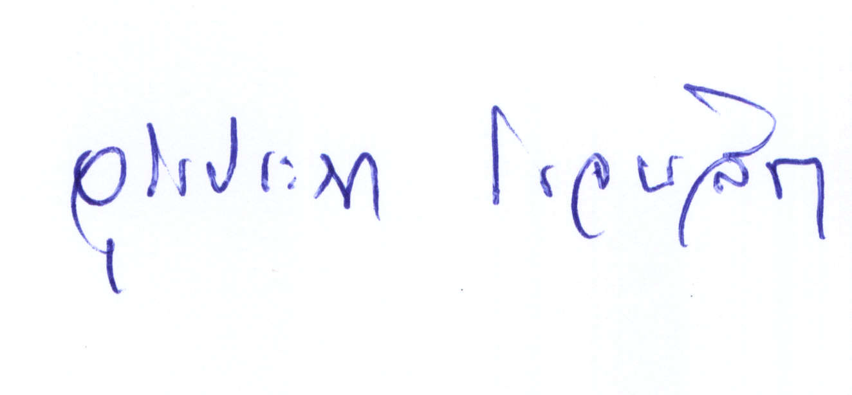
(นางอุไรประภา โรจนสิต)
ประธานคณะอนุกรรมการด้านสินเชื่อ
ชมรมผู้ตรวจสอบภายในธนาคารและสถาบันการเงิน

นายวรเศรษฐ์ เลิศอริยามงคล
เลขาธิการคณะอนุกรรมการตรวจสอบด้านสินเชื่อ
โทร. 02 224-3780, 02 220-2845
E-mail: Woraset_ler@Scib.co.th
เอกสารแนบ 1
กำหนดการสัมมนาของคณะอนุกรรมการด้านสินเชื่อ
วันที่ 5 - 6 สิงหาคม 2553 เวลา 8.30 – 16.30 น.
ณ ห้องสกายบอลรูม (การ์เด้นวิงส์) โรงแรม วินเซอร์ สวีทส์ ถนนสุขุมวิท ซอย 18-20

วันพฤหัสที่ 5 สิงหาคม 2553
08.30 - 08.50 น. ลงทะเบียน
08.50 - 09.00 น. ประธานกล่าวเปิดงาน
09.00 - 12.00 น. การบรรยายเรื่อง “กระบวนการบริหารสินเชื่อที่ดี”*
12.00 - 13.00 น. พักรับประทานอาหารกลางวัน
13.00 - 16.20 น. การบรรยายเรื่อง “วิธีการตรวจสอบ และ ข้อสังเกตที่ตรวจพบ”*
16.20 - 16.30 น. ซักถาม – ตอบคำถาม
วันศุกร์ที่ 6 สิงหาคม 2553
09.00 - 12.00 น. การบรรยายเรื่อง “กรณีศึกษาเกี่ยวกับการตรวจสอบสินเชื่อเชิงคุณภาพ”*
12.00 - 13.00 น. พักรับประทานอาหารกลางวัน
13.00 - 16.00 น. การบรรยาย เรื่อง “กรณีศึกษาเกี่ยวกับการตรวจสอบสินเชื่อเชิงคุณภาพ” (ต่อ)
16.00 - 16.20 น. ซักถาม – ตอบคำถาม
16.20 - 16.30 น. ประธานกล่าวปิดงาน
__________________________
หมายเหตุ – พักรับประทานอาหารว่าง เวลา 10.15 - 10.30 น. และ 14.30 – 14.45 น.
* เนื้อหาของการบรรยายจะจัดส่งให้ในภายหลัง และอาจมีการสอดแทรกเรื่องการปรับปรุงเกณฑ์สอบทานสินเชื่อของ ธปท. และ Best practice ของกระบวนการพิจารณาสินเชื่อให้เพิ่มเติมด้วย

เอกสารแนบ 2

ใบลงทะเบียนเข้าสัมมนา

วันที่ กรกฎาคม 2553
เรื่อง แจ้งรายชื่อผู้เข้าร่วมสัมมนา
เรียน ประธานคณะอนุกรรมการด้านสินเชื่อ

ข้าพเจ้า ธนาคาร/สถาบันการเงิน: _______________________________________________
ที่อยู่ ________________________________________________________________________________
ขอแจ้งรายชื่อผู้เข้าร่วมสัมมนา เรื่อง “กระบวนการบริหารสินเชื่อที่ดี วิธีการตรวจสอบ และ ข้อสังเกตที่ตรวจพบ” และ“กรณีศึกษาเกี่ยวกับการตรวจสอบสินเชื่อเชิงคุณภาพ”
ในวันที่ 5 – 6 สิงหาคม 2553 เวลา 8.30 – 16.30 น. ณ ห้องสกายบอลลรูม โรงแรมวินเซอร์ สวีทส์ ดังนี้

1. รายชื่อผู้เข้าสัมมนา (ไม่เสียค่าใช้จ่าย)
ลำดับที่ | ชื่อ - นามสกุล | E-mail | โทรศัพท์
☺ ผู้เข้าร่วมสัมมนาตามโควตา ไม่เสียค่าใช้จ่าย 3 ท่าน
1
2
3
☺ ผู้เข้าร่วมสัมมนาที่มีตำแหน่งในคณะอนุกรรมการสินเชื่อ ไม่เสียค่าใช้จ่าย 2 ท่าน
1
2

2. รายชื่อผู้เข้าสัมมนา (เสียค่าใช้จ่าย)
ลำดับที่ |  |  | ชื่อ - นามสกุล | E-mail | โทรศัพท์ | จำนวนเงิน  บาท
★ ผู้เข้าร่วมสัมมนาเสียค่าใช้จ่ายท่านละ 2,000.00 บาท ( กรณีส่งเจ้าหน้าที่เพิ่ม )
1
2
3
4
5
 |  |  |  |  | รวม
เอกสารแนบ 3

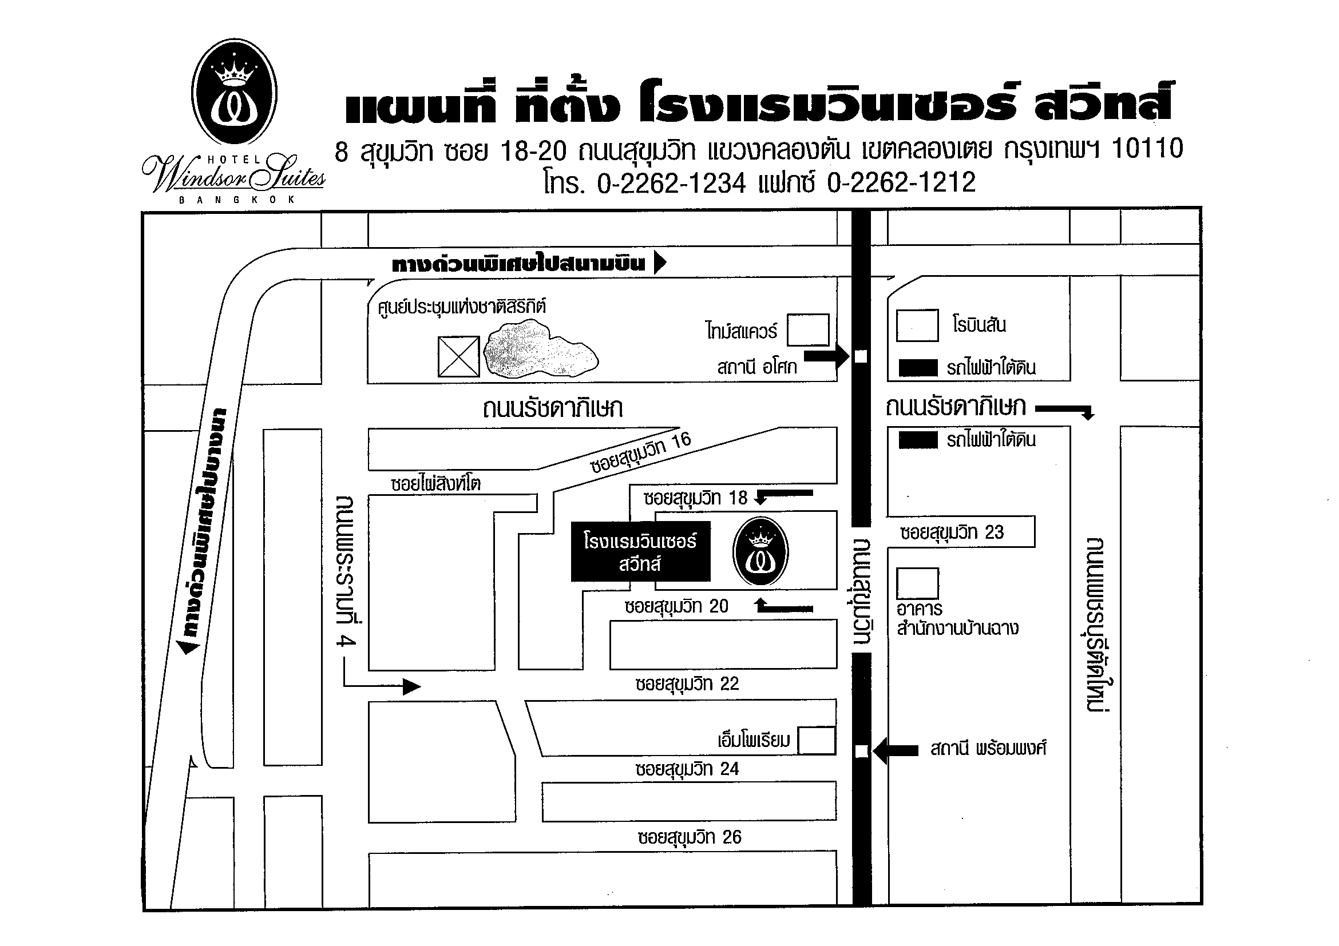

หมายเหตุ
  - การเดินทาง หากเดินทางด้วยรถไฟฟ้า BTS ลงสถานี “อโศก” ออกประตู 4 เดินมาตามสกายวอลค์
ตรงอาคาร Exchange Tower ลงสะพานลอยแล้วเดินเข้าซอย 18 (ด้านหลังโรงแรม) ประมาณ 300 ม. สังเกตซ้ายมือจะเป็นร้านเบเกอรี่ของโรงแรม
  - หากเดินทางด้วยรถไฟฟ้าใต้ดิน (MRT) ลงสถานี “สุขุมวิท” ออกประตู 3 ข้ามสะพานลอยมาฝั่งอาคาร Exchange Tower (จากนั้นเหมือน BTS)
  - ห้องสกายบอลรูม อยู่ฝั่งการ์เด้นวิงส์

